Press release

Pharma Way AB, ett svenskt läkemedelsbolag baserat i Stockholm lanserar nu ytterligare två produkter under varumärket Go´KiD.

**Go´KiD Itch Free:**

Lindrar klåda från insektsbett och sting med naturliga och ekologiska ämnen såsom honung, Aloe Vera, Citrongräs och Eukalyptusolja. Stryks på bettet och lindrar klåda efter knott, mygg, bin, getingar, fästingar m.m. För barn i alla åldrar, luktar gott i praktisk roll-on flaska.

Go´KiD Itch Free levereras som singelpack med 12 stycken i varje box, finns att beställa från den 1;a April, för barn från 0 år och uppåt.

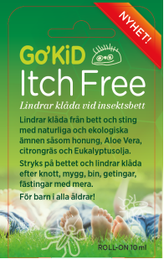

**Go’KiD Rash free;**

En salva med unik kombination av naturliga ämnen såsom bivax, honung, Ringbloms extrakt och Vitamin E vilken återfuktar och behandlar huden, med en fräsch doft av citrus och lavendel. Passar bra för barn i alla åldrar för behandling av hudrodnad, irritationer, skavsår och torr hud.

Go´KiD Rash Free levereras som singelpack med 12 stycken i varje box, finns att beställa från den 1;a April, för barn från 0 år och uppåt.

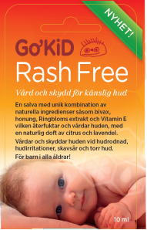

**Go´Kid Easy Breath**

Bakgrund: En vetenskaplig studie har visat att ca 51% av barnen vaknar under natten beroende på nästäppa och 49% av barnen tyckte att nästäppa gjorde att de inte kunde somna. Barn med förkylning eller allergiska besvär drabbas ofta av nästäppa, där kan Go´KiD Easy Breath vara till stor hjälp.

Go´Kid Easy Breath består av en mindre box innehållande 6 figurklippta dekaler i form av djur som fästes på pyjamas, sängkläder eller i kanten på örngottet. Kroppsvärmen gör att de lindrande extrakten av naturliga ämnen såsom eukalyptus och pepparmynta frigörs. Inandning av extrakten leder till att näsgångarna vidgas och att det blir lättare att andas. Effekten varar hela natten. Produkten är för barn över 3 år. **Go´KiD Easy Breath** har funnits på den europeiska marknaden i snart ett år och har redan hunnit säljas i över 2 miljoner exemplar.

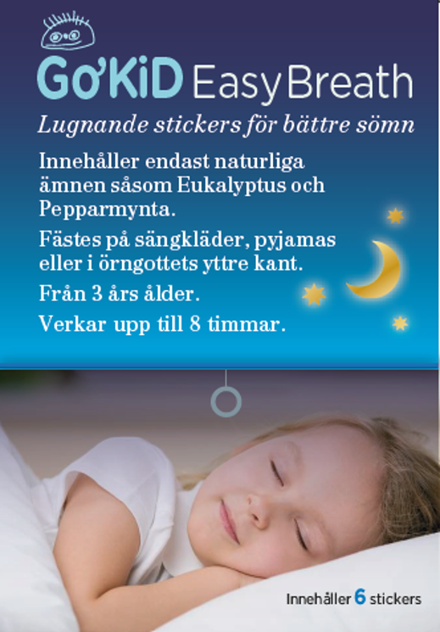

Produkterna kommer att finnas tillgänglig på vissa Apotek samt i Dagligvaruhandeln.

För övriga frågor och om ni vill ha prover av produkten är ni välkomna att kontakta oss

Joacim Folkesson

EVP Marketing & Sales

[Joacim.folkesson@pharma-way.com](mailto:Joacim.folkesson@pharma-way.com)

+46 (0)76 76 111 05

En bild som visar clipart

Beskrivning genererad med mycket hög exakthet